- NeelVolo… Insieme alla Luce con NeelJyò…
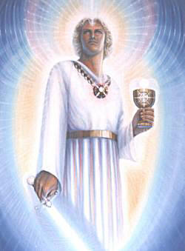Arc. Michele, 24 gennaio, 2009… Il Mandala della comprensione dell’Unione Infinita…
Ciò che è importante è l’Amore..
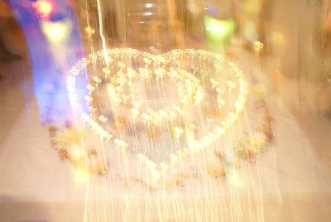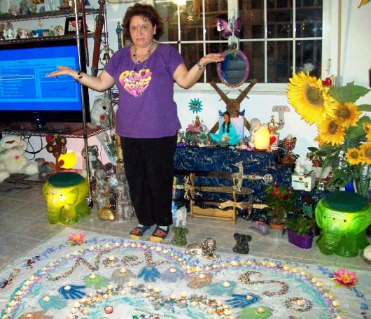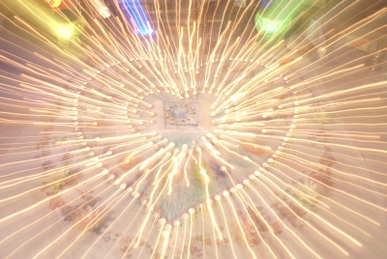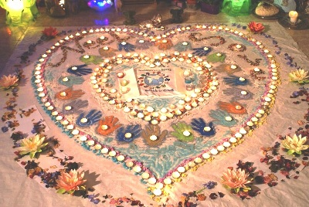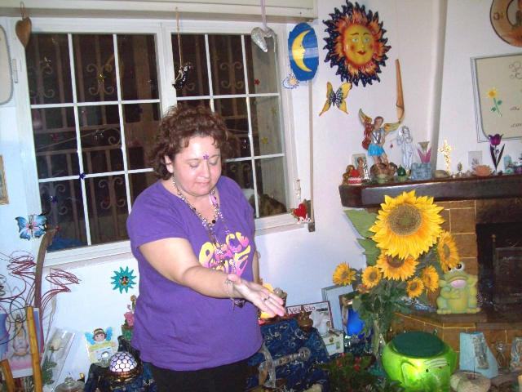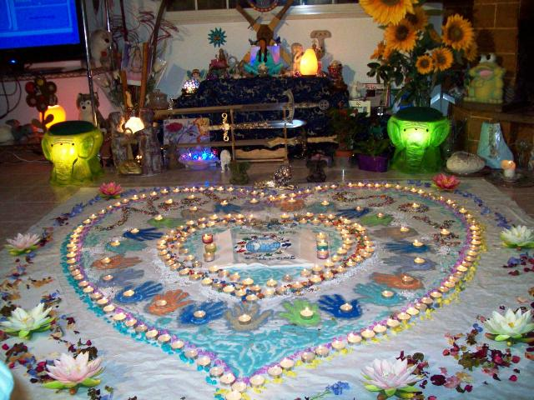
Le foto del Mandala di NeelSole, sono di Giaom e Cri-Lu. Il Mandala è stato realizzato dal gruppo NeelSole.

Music Tutti gli uomini del mondo
Michele.- l’Universo… un immenso Cuore! Non vi commuove tutto ciò?
E’questo il senso, commuoversi, con il Cerchio d’Unione… E’questo il senso… un immenso Cuore Universale…
Alimentate in voi il desiderio di vederci chiaro!
Il Cuore Centrale… Il Cuore dell’Universo…
Questa vibrazione, questa nota portatela nel Cuore…
Ci parliamo da grandi? Ci parliamo da Cuore a Cuore…
Music Ci parliamo da grandi
Music Tutti gli uomini del mondo
Michele.- ancora una volta l’inno d’Unione (Tutti gli uomini del mondo) … è questo il senso di questa serata, la comprensione dell’Unione Infinita… di tutti quelli che siete qui, che stanno lavorando per questo, che hanno confusione…
Comprendete il senso dell’Unione Infinita? E’a questo che tutti voi siete chiamati, tutti voi operatori di Luce… a fare intendere cos’è la comprensione dell’Unione Infinita…
Questo è uno splendido gioco d’Amore, un Infinito gioco d’Amore…
La luce ama giocare, la Luce è Amore Infinito… quindi, esprimete voi per primi cos’è la comprensione dell’Unione Infinita… Portatela voi per primi a tutti gli uomini del mondo… Invitate tutti gli uomini del mondo ad unirsi in un girotondo!
La vostra platea è l’Universo… che vi guarda… l’immenso Cuore Centrale, l’immenso Cuore di Luce che vi sta guidando per questo… Quindi, assorbite Amore ed espandete Amore, esprimete Amore, è questo che vi viene chiesto… è questo che viene chiesto ad ogni singolo operatore di Luce…
Anche se qualcuno pensa che quest’anno si sia aperto all’insegna della guerra, non è così…
La Luce ha aperto l’anno all’insegna della Pace. Molti di voi lo sanno… Molti di voi sono stati chiamati a segnare la strada… Molti gruppi d’amore stanno lavorando per questo.
Nessuno di voi si senta sconfitto, perché chi opera nella Luce, con la Luce, e per la Luce, non può mai essere sconfitto…
La Pace porta all’unione di tutti i Cuori e questo ne è il simbolo.
Anche un singolo gruppo, che singolo non è, ne è il simbolo…
Intendete cosa vuol dire Master? È Master chi vive nella Luce, con la Luce, e per la Luce…
Neelsole, un Master… non è qui per gioco… E’qui come guida di un gioco d’Amore… Si sta espandendo per questo… al contrario di come pensa qualcuno…
Dovreste imparare ad osservare. L’osservazione è sentire e vedere come si muove, come reagisce e come viene attaccato un Master, nell’uno e nell’altro senso…. Un Master non può essere mai abbattuto …
Sentitelo, vedetelo, leggetelo… la Luce guida la Luce, non può essere altrimenti!
Vi sentite voi operatori di Luce? Siete voi della famiglia della Luce? Siete convinti?
Affidatevi alla Luce…
Portate nel Cuore questo splendido mandala d’Amore, ed espandetelo. E’questo che il Cuore Universale vi chiede… Chiaro?
Non siete commossi?
M.- chi ce lo dice?
Michele.- l’Arcangelo degli Arcangeli
Cr.- ti è piaciuto?
Michele.- splendido mandala d’Amore… la comprensione dell’Unione Infinita!
Avete risposto bene al tipo di contatto che è stato chiesto… un gioco d’Amore che ha chiesto una continuità.
Ci saranno molti Cuori che si commuoveranno per questo… che si risveglieranno per questo… che opereranno per questo. Che inizieranno a comprendere la richiesta della Luce… Molti di quei Cuori che sono ancora dormienti…. Ma la Luce ha un piano per risvegliarli tutti…
Un gioco è stato chiesto ma non ancora esaudito…
Cr.- le canzoni…?
Michele.- si… ma ce n’è un altro che dovrà compiere il Master, e che ha un suo senso… Dovrà farlo lui da solo… Dovrà andare a suonare e muovere delle corde da qualcuno che dovrà risvegliare… ma non sto parlando del tipo di musica che intendete voi …
C’è un modo per giocare… Il gruppo deve giocare… Cantando insieme è un modo giocoso per vivere l’unione, la comprensione dell’Unione…
Comprendersi, amalgamarsi, questo è importante! E’questo il senso della musica.
Dammi carta e penna ( a M) scrive una nota… E’questo che il Master è chiamato a fare… Comprenderà…
È lei che è chiamata a fare ciò perché già sa… molta Gente ha bisogno di essere toccata e non capisce… In giro ci sono tanti Master che Master non sono… A volte il Master è e non dice… è uno di voi ed è con voi… Non ha bisogno di ostentare di essere un Master… Molta gente ha bisogno dell’attestato per riconoscere un Master, ma un Master è nato Master… Comprendete il senso? Lo comprendete?
(ad Als) Cosa pensi tu della comprensione dell’Unione Infinita… ?
Als.- non è semplice…non so dirlo a parole
Michele.- non sai dirlo a parole? Spiegalo tu (ad Al)… per te cos’è la comprensione dell’Unione Infinita?
Al.- comprendere che si è tutti Uno…
Ang.- sentirsi tutti una parte di Dio…
Michele.- questo è importante… Comprenderlo, farne parte, protendersi verso l’altro… È questo il senso!
Al.- in questi giorni mi sento un po’ strano… Ho sbalzi d’umore ed è come se vedessi girare attorno a me qualcosa che non riesco ad afferrare…
Michele.- siete tutti quanti all’interno di un vortice di cambiamento…
Da mesi, mesi e mesi, da anni, vi abbiamo preparato a questo. Vi abbiamo esortato, guidato, verso il cambiamento… Ogni giorno, in questi mesi a venire, sarà un continuo cambiamento…
E’fondamentale lasciare lontano da voi, e continueremo ogni istante della vostra vita a dirvelo, la paura!
Tutte le volte che vi lasciate guidare dalla paura bloccate il cambiamento.
Tutti voi, nessuno, escluso, siete già nella fase che porta verso l’ascensione… Il cambiamento serve a questo, la paura serve per bloccarvi. Per questo vi stiamo esortando continuamente a cancellare da voi tutte le paure, di questa vita e delle vite passate, che ancora sono ancorate in voi… Quando lavorate insieme a noi vi aiutiamo continuamente a ripulirvi… Ma se entrate di nuovo in quel canale, perché vi lasciate indebolire da ciò che vi circonda, che vi bombarda, da ciò che fa di tutto per alimentare sempre più la paura, bloccate il cambiamento. Questo grande fatidico cambiamento…
An.- ora che Bush è andato via…
Michele.- non dovete rimandare ad altri il modo di operare… A voi singoli viene chiesto di cambiare il modo di operare ed agire. Non ascoltate ciò che semina paura. Non rimandate ad altri ciò che potreste fare voi. Questo è importante. Sicuramente una cosa fondamentale per eliminare la paura è: Non siate razzisti, mai! Non guardate le diverse etnie, i diversi colori della pelle con disgusto e disprezzo… Mai! Pensate a tutte le volte che lo siete stati voi e siete stati colpiti per questo. Pensate a quanti esseri hanno chiesto di essere tutti uguali. Il razzismo non serve… Spezza soltanto i Cuori. Ma voi siete chiamati ad altro… Siete chiamati ad operare, a fare dei veri e propri interventi chirurgici, ad eliminare le malattie del mondo.
Le malattie del mondo, che si esprimono in diversi modi, ma che sono dei veri cancri dell’umanità.
La paura è il peggiore. Smettetela di seminare la paura, di lasciarvi avvolgere dalla paura… Siete voi i creatori della vostra vita, e potete trasformare voi stessi, la vostra vita, il mondo, in un attimo. Ci credete?
Affermatelo quando ci credete… Affermatelo! Urlatelo! Ditelo!
Pronti per il Perù?
Altro da dire?
Una splendida serata danzante per chiudere questo mese d’inizio d’anno… Danza scatenata! Il 31/01…
Quando vi diamo gli appuntamenti siamo in tanti ad essere qui…
Al.- qual è la mia espressione femminile cui accennate spesso ultimamente? Sono curioso…
Michele.- ti scioccherebbe…
Al.- dopo che è venuto Gesù, cosa può ancora sconvolgere?
Michele.- splendido contatto con mio fratello… sconvolgente…. Avete inteso il senso? Perché è accaduto, lo avete inteso? Siamo sempre in tanti ad essere qui, e ogni volta qualcuno si fa avanti in un gioco d’Amore.
Al.- quando balliamo insieme a voi, come si muove l’energia? Io mi sento più leggero…
Michele.- più leggeri, amorevoli… L’energia vi avvolge, ed ognuno di noi che si presenta avvolge tutti quelli che sono qui… Avvolge tutti, nessuno escluso!
Tutto dipende però con che apertura di Cuore siete qui. Quello che accade qui non lo sottovalutate mai!
L’energia arriva qui nel punto Luce, prepara e si espande. Venite avvolti dall’energia emanata qui… Ma l’energia che viene emanata qui non è solo per voi che siete qui. Un punto Luce viene utilizzato, uso questa parola non in termini negativi, come quartiere generale della Luce.. L’incontro serve per preparare l’espansione di Luce che verrà utilizzata per un determinato motivo o azione Universale! Ogni punto Luce serve a questo… È il quartier generale. Il Master serve per veicolare quest’energia.
Chi è qui ne trae il massimo beneficio, consciamente ed inconsciamente. Ma tutto dipende però dall’apertura di cuore, perché se chiudete le porte non potete varcare quella soglia, intendete? La soglia che vi instrada, e vi porta sempre di più verso l’Amore Universale… Verso l’unione e la comprensione dell’Unione Infinita…
A volte qualcuno se vi diamo l’appuntamento può pensare o dire, “ non posso andare sempre lì, ho la mia vita, la mia coppia, i miei figli, la mia casa, i miei interessi, ben altri interessi…”
Non ha compreso il senso di ciò che è un lavoro di Luce… Non lo ha compreso. Pensa che lavorare per la Luce costi sacrifici… Ma non è così! Lavorare per l’amore non è mai un sacrificio… Mai!
Se si segue la scia dell’amore, nessun sacrificio mai! Tutto diventa un gioco d’amore, non una forzatura o un imposizione. Il senso del gioco d’amore è questo. Lavorare in gruppo, uniti, insieme.
Perché questa è l’era dei gruppi d’Amore? Perché la Luce, in tutte le lingue del mondo dice che è importante lavorare in gruppo? Perché il singolo si esaurisce. Il gruppo da forza, sostiene, gioca, canta, sorride, il gruppo balla.. Il gruppo crea degli splendidi mandala d’Amore. Il gruppo fa dei splendidi riti d’Amore, riti spirituali, cerimonie d’Amore…
Vi è chiesto di andare lì o là, o stare qui, ma ogni qualvolta ciò che viene chiesto è nella massima espansione d’Amore, e solo un Cuore aperto lo può comprendere! Solo un Cuore che ha scelto l’Amore….
M.- però deve avvenire su base volontaria…
Michele.- l’ho già detto, nessuna imposizione, mai! Comprensione dell’una e dell’altra parte.
Ciò che un essere di Luce, nel suo lavoro di guida, può fare è quello di fare comprendere e fare vedere l’altra faccia, ciò che può essere l’una o l’altra direzione.. Ma la scelta è vostra, mai nostra!
M.- essendo espressioni di varie famiglie spirituali, di altri pianeti o dimensioni, mi chiedo se ogni gruppo esprime una sola famiglia, e se l’assenza di un componente che porta nel gruppo una determinata famiglia, in quanto espressione di essa, porta pregiudizio a quella famiglia…
Michele.- può accadere tutto nell’uno e nell’altro senso. Un essere di un’altra famiglia di Luce, per svariati legami d’amore può sentirsi attratto da un altro essere… Ma una cosa è unica, il desiderio di espansione verso la Luce… Ricordate Hancock? Ricordate? Ciò su cui vi dovete soffermare, aldilà di tutte le ballate, è il contatto d’Amore, e a ciò che porta tutto ciò, cioè alla massima espansione d’amore nell’Unione… La distanza era una maggiore Unione d’Amore. Essere distanti, ma con l’Amore nel Cuore, unisce più di qualsiasi altra cosa. Intendete?
Questo è importante. Ve lo ha già detto mio fratello, ciò che è importante è l’Amore…
Ve lo dice tutta la Luce… ciò che è importante è l’Amore… Ho cercato di dirvelo in tutti i modi possibili… ciò che è importante è l’Amore… E non pensate mai di aver trovato l’Amore, se questo Amore vi allontana dall’Amore stesso. Ricordatelo sempre. Fatelo vostra guida nella vita, e sappiate essere svegli, sappiate vedere esattamente l’amore in tutte le sue espressioni, e come si comporta, e quanto vi può allontanare dalla Luce. Non pensate mai di aver trovato l ’amore se questo Amore vi allontana dall’Amore stesso.
È la scelta nel Cuore che fa comprendere, mai la presunzione di sapere… Mai la presunzione di essere invulnerabili! La scelta nel Cuore ti fa vedere chiaro. Se scegli come guida la Luce, non puoi non vedere chiaro… In qualsiasi espressione, non puoi non vedere chiaro…
Ma dipende dalla scelta… La scelta è vostra, non nostra. Mai! Ciò che noi facciamo, è cercare di rendervi chiare le due possibilità. Le tre, le quattro possibilità, le cinque, le dieci possibilità…
Le possibilità sono tante… Dipende da quanto voi avete chiara la strada… Non sono giri di parole.
Questo fa parte della comprensione dell’Unione Infinita…
Splendida serata, splendido contatto stasera…
Splendida espressione stasera… Definizione di ciò che è la Luce…
K.-ho due immagini di due persone che in sogno mi istigano brutti pensieri…che fare?
Michele.- comprendere e amare è importante, ma se si è coscienti e consapevoli che qualcuno può farci del male bisogna tenerlo distante e difendersi, senza farsi prendere dalla paura…
La rabbia non è necessaria. Anche quella non è una buona energia… Anche la rabbia allontana dalla Luce, assieme alla paura. La comprensione serve a non fare avanzare la rabbia… Ma ciò che è importante, in una coppia, è avere comprensione l’uno verso l’altro. Comprendere se qualcosa procura rabbia all’altro, e non alimentarlo. Questo vi è stato già detto! Ma tu non hai compreso (ad Al) ..
Non hai ancora risolto il problema (a K), però hai anche accanto un compagno che non ti fa risolvere il problema…
La comprensione serve a questo!
Tu lo sai cosa devi fare (ad Al). Se veramente vuoi sanare qualcosa che è dipeso soprattutto da te, sei tu che devi fare il passo che porta verso la comprensione. e tranciare il legame. Non ti piace, vero?
So cosa stai pensando… A volte si innescano delle lotte incredibili… Lasciale fuori!
Guarda la Luce, respira la Luce… Questo è qualcosa che tutti dovreste fare, nei momenti di rabbia, paura e frustrazione.. Guardare la Luce, respirare la Luce…
M.- come dice Miyagi San, il modo migliore per evitare un colpo è non essere lì…
Michele.- non essere lì con il corpo e con la mente…
Brindisi..
Alla comprensione dell’unione universale!
K.- S. si è turbato per un film… e da quel momento cambia umore, è irrequieto, non dorme…
Michele.- baby.. Vieni qui! (a S) lo fa avvicinare a se e gli fa guardare la Luce sprigionata dal Mandala d’Amore…
Domani compra due giornalini di topolino e paperino e lui (S) dovrà leggerli… quelli che comprerai domani glieli mando io.. ok? Niente più paura!
Al.- mi dici allora chi è questa mia espressione femminile che sto manifestando?
Michele.- tanto non la conosci …
(canticchia) Rosamunda, tu sei la vita per me….
M.- la Ferri…
Michele.- non ho detto lei… Rosamunda… Deluso? (ad Al)
Al.- è che non la conosco… Sto cercando di capire…
Michele.- devo andare… Nothing’s gonna change my world…
Music Across the Universe
⬄⬄⬄⬄⬄⬄
NeelSole è un Gruppo di Anime che ha già camminato insieme molteplici volte in passato, e in particolare nell’avventura con (Sri) Francesco d’Assisi, nell’interpretazione di suoi Compagni di Vita, Cuore e Anima.
La caratteristica precipua di questa espressione è infatti proprio la riproposizione del Gruppo di Francesco d’Assisi, nel completo rinnovamento dell'energia del Tau, di concerto agli altri simboli spirituali - con il compito di riunire tutti i Compagni e Fratelli di Francesco, che così sceglieranno, in un grande gruppo di Luce per il percorso dimensionale con l’intero Pianeta. Il gruppo non ha assolutamente alcuna finalità di lucro, avendo come suo unico scopo l’Amore. Qualsiasi attività si svolge quindi in un Infinito Abbraccio di Luce, con l'esigenza ulteriore di evitare qualsiasi tipo di contaminazione.
Il Gruppo è gestito da NeelJyò (o anche NeelSole), nel suo ulteriore ruolo di tramite della Luce.
NeelSole si configura come gruppo di Servizio attivo al Pianeta e all’Universo, la cui azione, nell’espansione, è particolarmente centrata sui potenti effetti dei Mandala d’Amore, creati su indicazione della Luce, e che rappresentano uno dei suoi segni di distinzione, e sui contatti di Luce elargiti attraverso le danze, gli incontri, gli eventi, e i movimenti nel mondo. Il tutto sempre su espressa e precisa indicazione della Luce.
NeelSole non ha assolutamente alcuna finalità di lucro, avendo come suo unico scopo l’Amore, e ricevendo il massimo benessere dal servizio. Per tale motivo, tutto in NeelSole è offerto gratuitamente ad ogni operatore di Luce, e può essere fatto circolare liberamente allo stesso modo come lo si è ricevuto, comprendendo questa nota per semplice condivisione, avendo a cuore il massimo bene di tutti i partecipanti allo scambio, da chi si è offerto per il servizio a chi si è scelto per riceverlo, e senza recare disturbo a nessuno, men che meno a chi non manifesta affinità o attrazioni di questo genere.
Ogni utilizzo diverso deve esser approvato per iscritto da NeelSole, e richiesto tramite questa mailing. Shanti & Jyothi *****
NeelVolo sono i Contatti della Luce tramite Neel, oltre al resoconto essenziale della vita del Gruppo. Pax et Bonum***
Sito del gruppo: www.NeelSole.Org

